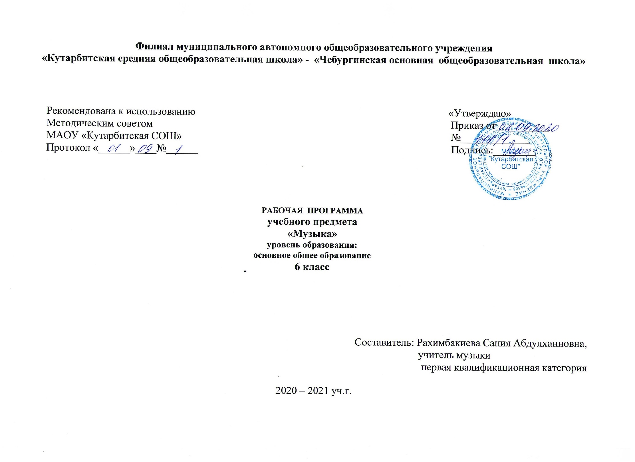

1**.Планируемые результаты освоения учебного предмета «Музыка»**

**Личностные результаты**

Личностные результаты отражаются в индивидуальных качественных свойствах учащихся, которые они должны приобрести  в процессе освоения учебного предмета «Музыка»:

**-**формирование художественного вкуса как способности чувствовать и воспринимать музыкальное искусство во всём многообразии его видов и жанров;

**-**принятие мультикультурной картины современного мира;

**-**становление музыкальной культуры как неотъемлемой части духовной культуры;

**-**формирование навыков самостоятельной работы при выполнении учебных и творческих задач;

**-**готовность к осознанному выбору дальнейшей образовательной системы;

**-**умение познавать мир через музыкальные формы и образы.

**Метапредметные результаты**

Метапредметные результаты изучения в музыке в основной школе:

-анализ собственной учебной деятельности и внесение необходимых корректив для достижения запланированных результатов;

-проявление творческой инициативы и самостоятельности в процессе овладения учебными действиями;

-оценивание современной культурной и музыкальной жизни общества и видение своего предназначения в ней;

-размышление о воздействии музыки на человека, ее взаимосвязи с жизнью и другими видами искусства;

-использование разных источников информации; стремление к самостоятельному общению с искусством и художественному самообразованию;

-определение целей и задач собственной музыкальной деятельности, выбор средств и способов ее успешного осуществления в реальных жизненных ситуациях;

-применение полученных знаний о музыке как виде искусства для решения разнообразных художественно-творческих задач.

**Предметные результаты**

Предметными результатами изучения музыки являются:

-общее представление о роли музыкального искусства в жизни общества и каждого отдельного человека;

-осознанное восприятие конкретных музыкальных произведений и различных событий в мире музыки;

-устойчивый интерес к музыке, художественным традициям своего народа, различным видам музыкально-творческой деятельности;

-понимание интонационно-образной природы музыкального искусства, средств художественной выразительности;

-осмысление основных жанров музыкально-поэтического народного творчества, отечественного и зарубежного музыкального наследия;

-рассуждение о специфике музыки, особенностях музыкального языка, отдельных произведениях и стилях музыкального искусства в целом;

-применение специальной терминологии для классификации различных явлений музыкальной культуры;

-постижение музыкальных и культурных традиций своего народа и разных народов мира;

-расширение и обогащение опыта в разнообразных видах  музыкально-творческой деятельности, включая информационно-коммуникационные технологии;

-освоение знаний о музыке, овладение практическими умениями и навыками для реализации собственного творческого потенциала.

**Ученик  научится:**

* узнавать формы построения музыки (двухчастную, трехчастную, вариации, рондо);
* определять тембры музыкальных инструментов;
* называть и определять звучание музыкальных инструментов: духовых, струнных, ударных, современных электронных;
* определять виды оркестров: симфонического, духового, камерного, оркестра народных инструментов, эстрадно-джазового оркестра;
* владеть музыкальными терминами в пределах изучаемой темы;
* узнавать на слух изученные произведения русской и зарубежной классики, образцы народного музыкального творчества, произведения современных композиторов;
* определять характерные особенности музыкального языка;
* эмоционально-образно воспринимать и характеризовать музыкальные произведения;
* анализировать произведения выдающихся композиторов прошлого и современности;
* анализировать единство жизненного содержания и художественной формы в различных музыкальных образах;

**Ученик получит возможность научиться:**

* *понимать истоки и интонационное своеобразие, характерные черты и признаки, традиций, обрядов музыкального фольклора разных стран мира;*
* *понимать особенности языка западноевропейской музыки на примере мадригала, мотета, кантаты, прелюдии, фуги, мессы, реквиема;*
* *понимать особенности языка отечественной духовной и светской музыкальной культуры на примере канта, литургии, хорового концерта;*
* *определять специфику духовной музыки в эпоху Средневековья;*
* *распознавать мелодику знаменного распева – основы древнерусской церковной музыки;*
* *различать формы построения музыки (сонатно-симфонический цикл, сюита), понимать их возможности в воплощении и развитии музыкальных образов;*

**2.Содержание учебного предмета**

Овладение основами музыкальных знаний в основной школе должно обеспечить формирование основ музыкальной культуры и грамотности как части общей и духовной культуры школьников, развитие музыкальных способностей обучающихся, а также способности к сопереживанию произведениям искусства через различные виды музыкальной деятельности, овладение практическими умениями и навыками в различных видах музыкально-творческой деятельности.

**Музыка души**

Постановка проблемы, связанной с изучением главной темы года. Важнейшие аспекты эмоционального воздействия музыки на человека.

**Наш вечный спутник**

Мир музыки, сопровождающий человека на протяжении всей его жизни. Мир вещей и мир музыки (соотнесение материального и духовного в жизни человека).

**Искусство и фантазия**

Реальность и фантазия в жизни человека. Претворение творческого воображения в произведениях искусства (на примере «Вальса-фантазии» М. Глинки).

**Искусство – память человечества**

Возвращение к темам, сюжетам и образам в произведениях искусства разных времён. Легенда о Лете и Мнемозине. Ощущение времени в произведениях искусства (на примере пьесы «Старый замок» из фортепианного цикла «Картинки с выставки» М. Мусоргского). Важнейшие эпохи в истории культуры.

**В чём сила музыки**

Характер всеобщего воздействия музыки (на примере второй части Симфонии № 7 Л. Бетховена и Антракта к III действию из оперы «Лоэнгрин» Р. Вагнера).

**Волшебная сила музыки**

Роль музыки и музыкантов в эпоху античности. Многоплановость художественных смыслов в музыке оркестрового ноктюрна «Сирены» К. Дебюсси.

**Музыка объединяет людей**

Созидательная сила музыки (на примере мифа о строительстве города Фивы). Преобразующее воздействие музыки (на примере оды Пиндара). Идея человечества и человечности в Симфонии № 9 Л. Бетховена.

**Урок-обобщение по теме «Тысяча миров музыки»**

Повторение произведений, звучавших в I четверти (слушание).

Исполнение песен по выбору обучающихся. Тест и  викторина по теме «Тысяча миров музыки».

**Единство музыкального произведения**

В чём проявляются традиции и новаторство в музыкальном произведении. Средства музыкальной выразительности, их роль в создании музыкального произведения (на примере Антракта к III действию из оперы «Лоэнгрин» Р. Вагнера).

**«Вначале был ритм»**

Многообразные проявления ритма в окружающем мире. Ритм – изначальная форма связи человека с жизнью. Порядок, симметрия – коренные свойства ритма. Жанровая специфика музыкальных ритмов: ритм вальса (на примере вальса И. Штрауса «Сказки Венского леса»).

**О чём рассказывает музыкальный ритм**

Разнообразие претворения трехдольности в танцевальных жанрах. Своеобразие ритма мазурки (на примере мазурки си-бемоль мажор, соч. 7 № 1 Ф. Шопена). Церемонная поступь, выраженная в музыке полонеза (на примере полонеза ля мажор, соч. 40 № 1 Ф. Шопена). Разнообразие претворения трёхдольности в танцевальных жанрах.  Претворение испанских народных ритмов в Болеро М. Равеля.

**Диалог метра и ритма**

Отличие между метром и ритмом. Особенности взаимодействия между метром и ритмом в «Танце с саблями» из балета «Гаянэ» А. Хачатуряна. Роль ритмической интонации в Симфонии № 5 Л. Бетховена.

**От адажио к престо.**

Основные темпы в музыке. Зависимость музыкального темпа от характера музыкального произведения. Медленные величественные темпы как выразители углубленных образов (на примере органной хоральной прелюдии «Я взываю к Тебе, Господи» И. С. Баха). Зажигательный народный танец Италии тарантелла (на примере «Неаполитанской тарантеллы» Дж. Россини). Изменения темпов в музыкальных произведениях (на примере фрагмента «Поет зима» из «Поэмы памяти Сергея Есенина» Г. Свиридова).

**«Мелодия – душа музыки»**

Мелодия – важнейшее средство музыкальной выразительности. Мелодия как синоним прекрасного. Проникновенность лирической мелодии в «Серенаде» Ф. Шуберта.

**«Мелодией одной звучат печаль и радость»**

Свет и радость в «Маленькой ночной серенаде» В. А. Моцарта. Разноплановость художественных образов в творчестве Моцарта. Выражение скорби и печали в Реквиеме В. А. Моцарта (на примере «Лакримоза» из Реквиема В. А. Моцарта).

**Мелодия «угадывает» нас самих**

Взаимодействие национальных культур в музыкальных произведениях. «Русское» в балете «Щелкунчик» П. Чайковского. Сила чувств, глубокая эмоциональность мелодий П. Чайковского (на примере Па-де-де из балета «Щелкунчик).

**Что такое гармония в музыке**

Многозначность понятия гармония. Что такое гармония в музыке. Покой и равновесие музыкальной гармонии в Прелюдии до мажор из I тома «Хорошо темперированного клавира» И. С. Баха.

**Два начала гармонии**

Гармония как единство противоположных начал. Миф о Гармонии. Двойственная природа музыкальной гармонии (взаимодействия мажора и минора, устойчивых и неустойчивых аккордов). Игра «света» и «тени» в Симфонии № 40 В. А. Моцарта.

**Как могут проявляться выразительные возможности гармонии**

Гармония как важнейший фактор музыкальной драматургии в опере Ж. Бизе «Кармен». Применение композитором метода «забегания вперёд» в увертюре произведения; роль темы роковой страсти в дальнейшем развитии оперы. Ладовый контраст между темами увертюры и темой роковой страсти. (Содержание данной темы следует рассматривать одновременно и как первое введение в тему 7 класса «Музыкальная драматургия».)

**Красочность музыкальной гармонии**

Усиление красочности музыкальной гармонии в произведениях, написанных на сказочно-фантастические сюжеты. Мозаика красок и звуков в «Шествии чуд морских» из оперы «Садко» Н. Римского-Корсакова. Всегда ли гармонична музыкальная гармония. Что такое дисгармония? Причины ее возникновения.

**Мир образов полифонической музыки**

Смысл понятия полифония. Выдающиеся композиторы-полифонисты. Эмоциональный строй полифонической музыки. Полифоническая музыка в храме. Жанр канона; его отличительные особенности. Полифонический прием «имитация» (на примере канона В. А. Моцарта «Да будет мир»).

**Философия фуги**

Фуга как высшая форма полифонических произведений. Интеллектуальный смысл жанра фуги. Круг образов, получивший воплощение в жанре фуги.

И. С. Бах. Органная токката и фуга ре минор.

**Какой бывает музыкальная фактура**

Фактура как способ изложения музыки. Различные варианты фактурного воплощения (на примере фрагментов нотной записи в учебнике, с. 99 – 100). Одноголосная фактура (на примере Первой песни Леля из оперы «Снегурочка» Н. Римского-Корсакова). Мелодия с сопровождением (на примере романса С. Рахманинова «Сирень»). «Фактурный узор»: зрительное сходство фактурного рисунка в аккомпанементе с формой цветка сирени.

**Пространство фактуры**

Стремительное движение фигурационной фактуры в романсе С. Рахманинова «Весенние воды». Пространство фактуры во фрагменте «Утро в горах» из оперы «Кармен» Ж. Бизе.

**Тембры – музыкальные краски**

Выражение настроений окружающего мира в музыке через тембры. Характерность тембров скрипки (на примере темы Шехеразады из симфонический сюиты «Шехеразада» Н. Римского-Корсакова и Полета шмеля из оперы «Сказка о царе Салтане» Н. Римского-Корсакова); виолончели (на примере Вокализа С. Рахманинова в переложении для виолончели и фортепиано); флейты (на примере «Шутки» из сюиты № 2 для оркестра И. С. Баха).

**Соло и тутти**

Сочетания тембров музыкальных инструментов. Симфонический оркестр, его инструментальные группы. Выразительные и изобразительные возможности отдельных тембров и тембровых сочетаний (на примере фрагмента «Три чуда» из оперы «Сказка о царе Салтане» Н. Римского-Корсакова).

**Громкость и тишина в музыке**

Выражение композиторами звуков природы в музыкальной динамике. Динамические нарастания и спады в Шестой «Пасторальной» симфонии Л. Бетховена (на примере IV части «Гроза». Буря»).

**Тонкая палитра оттенков**

Выразительные возможности динамики в литературе и музыке. Роль динамических нюансов в создании образа лунной ночи (на примере пьесы К. Дебюсси «Лунный свет»). Изобразительная роль динамики при характеристике музыкальных персонажей (на примере фрагмента произведения «Пробуждение птиц» О. Мессиана).

**По законам красоты.**

Преобразующее значение музыки. Необходимость сохранения и укрепления духовных запросов человека. Выражение в музыке правды, красоты и гармонии (на примере пьесы ≪Лебедь≫ из фортепианного цикла«Карнавал животных» К. Сен-Санса). Различный смысл выражений «сл*у*шать музыку» и «сл*ы*шать музыку». Драматургическая роль музыки в театральных спектаклях, кинофильмах, телевизионных передачах. Выражение глубины и благородства художественного образа в Адажио Т. Альбинони. Созидание по законам красоты.

**Музыка радостью нашей стала.**

**Заключительный урок по теме года «В чём сила музыки».**

Коллективное обсуждение вопросов, обобщающих главную тему года: «В чём сила музыки?»; «Музыка воспитывает в человеке доброе и светлое»; «В чём причина долговечности искусства?».

**3.Тематическое планирование с указанием количества часов, отводимых на освоение каждой темы**

|  |  |  |  |
| --- | --- | --- | --- |
| **№ п/п** | **Название раздела** | **Название темы** | **Кол-во часов** |
| **1** |  | «Музыка души» | **1ч** |
|  | **«Тысяча миров» музыки.** |  | **6ч** |
| **2** |  | Наш вечный спутник | **1** |
| **3** |  | Искусство и фантазия | **1** |
| **4** |  | Искусство – память человечества | **1** |
| **5** |  | В чем сила музыки | **1** |
| **6** |  | Волшебная сила музыки | **1** |
| **7** |  | Музыка объединяет людей | **1** |
|  | **Как создаётся музыкальное произведение.** |  | **27 ч** |
|  |  | **Ритм** | **6 ч** |
| **8** |  | Единство музыкального произведения | **1** |
| **9** |  | «Вначале был ритм» | **1** |
| **10** |  | О чём рассказывает музыкальный ритм | **1** |
| **11** |  | Диалог метра и ритма | **1** |
| **12** |  | От адажио к престо | **1** |
| **13** |  | От адажио к престо | **1** |
|  |  | **Мелодия** | **3ч** |
| **14** |  | «Мелодия – душа музыки» | **1** |
| **15** |  | «Мелодией одной звучат печаль и радость» | **1** |
| **16** |  | Мелодия «угадывает» нас самих | **1** |
|  |  | **Гармония** | **5 ч** |
| **17** |  | Что такое гармония в музыке | **1** |
| **18** |  | Что такое гармония в музыке | **1** |
| **19** |  | Два начала гармонии | **1** |
| **20** |  | Как могут проявляться выразительные возможности гармонии | **1** |
| **21** |  | Красочность музыкальной гармонии | **1** |
|  |  | **Полифония** | **2 ч** |
| **22** |  | Мир образов полифонической музыки | **1** |
| **23** |  | Философия фуги | **1** |
|  |  | **Фактура** | **3 ч** |
| **24** |  | Какой бывает музыкальная фактура | **1** |
| **25** |  | Какой бывает музыкальная фактура | **1** |
| **26** |  | Пространство фактуры | **1** |
|  |  | **Тембры** | **3ч** |
| **27** |  | Тембры – музыкальные краски | **1** |
| **28** |  | Тембры – музыкальные краски | **1** |
| **29** |  | Соло и тутти | **1** |
|  |  | **Динамика** | **3 ч** |
| **30** |  | Громкость и тишина в музыке | **1** |
| **31** |  | Громкость и тишина в музыке | **1** |
| **32** |  | Тонкая палитра оттенков | **1** |
|  | **Чудесная тайна музыки.** |  | **2 ч** |
| **33** |  | По законам красоты | **1** |
| **34** |  | Заключительный урок по теме года«В чём сила музыки». | **1** |
|  | **Итого:** |  | **34 ч** |